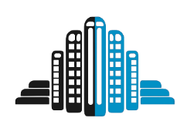
«УЗНАЙ О СВОЁМ ДОМЕ»
Краткая инструкция о том, как узнать всю интересующую информацию о многоквартирном доме:
1) заходим на сайт Регионального оператора
2) на главном экране заходим во вкладку «Узнай о своём доме»
выбираем населенный пункт, улицу и номер дома
- получаем информацию о многоквартирном доме
В данной вкладке вы можете узнать:
- период реализации Региональной программы
- общее количество и площадь многоквартирных домов в программе
- перечень обязательных работ, входящих в расчет минимального взноса на капитальный ремонт
- выполненные работы на карте
- ответы на часто задаваемые вопросы
Узнать информацию о своем доме:
- год постройки
- общую площадь
- способ формирования
- размер фонда капремонта (сколько средств израсходовано, собрано и начислено)
- выполненные работы
- текущую задолженность по дому
- процент собираемости взносов
Зарегистрировавшись в личном кабинете вы сможете получить доступ к информации о своём доме, а также скачать , распечатать и оплатить счет-квитанцию, просмотреть историю платежей и подписаться на получение квитанции по электронной почте.
